SWU TeleNet GmbH
Bauhoferstaße 9/1
89077 Ulm

Telefon 0731 166-0
info@swu.de
www.swu.de

Presse-Information

Ulm, den 20. April 2023

Ulm – Vorreiter im Glasfaserausbau
Bundesverband verleiht Qualitätssiegel »Echte Glasfaser« an SWU und ehrt OB Gunter Czisch als »Digitalpolitiker«

Der Bundesverband Breitbandkommunikation e.V. (BREKO) hat der SWU TeleNet das Qualitätssiegel „Echte Glasfaser“ für den konsequenten und erfolgreichen Highspeed-Glasfaserausbau verliehen. Zugleich wurde Ulms Oberbürgermeister Gunter Czisch für seine frühzeitige wie kontinuierliche Unterstützung dieses Projekts als »Digitalpolitiker« ausgezeichnet. Im Rahmen der offiziellen Urkundenübergabe durch Roman Skrodzki, Referent für Kommunalpolitik des BREKO, stellten Czisch und der Geschäftsführer der Stadtwerke Ulm/Neu-Ulm, Klaus Eder, die enorme Bedeutung einer hocheffizienten Glasfasernetzinfrastruktur für die Entwicklung von Ulm und Neu-Ulm als Smart-City-Regionen dar. Wie wichtig schnelle Internetverbindungen besonders für die kommende Generation sind, führte Anja Prinz-Kanold, Rektorin der Martin-Schaffner-Schule in Ulm vor. Die Grundschule, in der auch die Urkundenverleihung stattfand, ist im Rahmen der Initiativen „DigitalPakt Schule“ und „Schulen ans Glas“ bereits an das Highspeed-Internet angeschlossen und mit entsprechender Netzwerktechnik ausgestattet worden. Insgesamt sollen 47 Bildungsstätten in Ulm und Neu-Ulm bis Ende 2023 einen Anschluss an das Glasfasernetz erhalten.

Im Rahmen des kontinuierlichen Highspeed-Ausbaus in Ulm und Neu-Ulm hat die SWU bisher über 750 Kilometer Glasfaserkabel verlegt. Ermöglicht wurde dies durch die umfassende Unterstützung der Städte Ulm und Neu-Ulm sowie durch die vorausschauende Planung, stabsmäßige Bauvorbereitung und effiziente Durchführung der Expertinnen und Experten der SWU TeleNet und der Stadtwerke Ulm/Neu-Ulm Netze. Verursacht durch coronabedingte Arbeitsausfälle und Materialengpässe durch den Ukraine-Krieg, werden die Verlegungsarbeiten voraussichtlich erst Ende 2027 beendet sein. Ursprünglich war Ende 2025 vorgesehen. Parallel laufen die Ausbaumaßnahmen in den Neubau- und Sanierungsgebieten weiter.

Oberbürgermeister Gunter Czisch betont: „Die Stadt Ulm als städtischer Schulträger hat über den ‚DigitalPakt Schule‘ von Bund und Land 8,4 Millionen Euro zur Verfügung gestellt bekommen. Diese Förderung hilft uns dabei, die digitale Bildungsinfrastruktur aller Ulmer Schulen aufzubauen. Hierfür ist eine schnelle Internetverbindung für Schülerinnen, Schüler und Lehrkräfte von großer Bedeutung, um einen modernen und zeitgemäßen Unterricht zu ermöglichen. Der Glasfaserausbau schafft die Voraussetzungen für neue Lernformen und digitale Bildung. Unsere Schülerinnen und Schüler können sich so besser auf die Herausforderungen der Zukunft vorbereiten.“ Klaus Eder ergänzt: „Die Stadtwerke sind der ideale Partner für dieses Zukunftsprojekt. Den Ausbau von Glasfaser-Infrastrukturen haben wir bereits vor über zehn Jahren begonnen. Er ist kommunale Daseinsvorsorge und damit unerlässlich für die digitale Zukunftsfähigkeit unserer Region. Wir arbeiten mit Hochdruck daran, diesen Ausbau so schnell wie möglich abzuschließen und eine flächendeckende Versorgung mit unserem SWU-Highspeed-Glasfasernetz zu gewährleisten.“

Als eine von bisher 25 Einrichtungen bietet die Ulmer Martin-Schaffner-Schule ihren Schülerinnen und Schülern schon jetzt die Möglichkeit, neuartige Lernformen und -inhalte auf Basis der schnellen Netzinfrastruktur kennenzulernen. „Durch die technische Ausstattung sind unsere Grundschüler*innen bereits jetzt in der Lage, wichtige Kenntnisse und Fähigkeiten im Umgang mit digitalen Bildungsmedien zu erlangen. Die Ausrüstung bietet zahlreiche pädagogische Chancen, Lernen vielfältiger und individueller zu gestalten“, so Anja Prinz-Kanold.

(Abbildungen)
BREKO_Auszeichnung_01.jpg
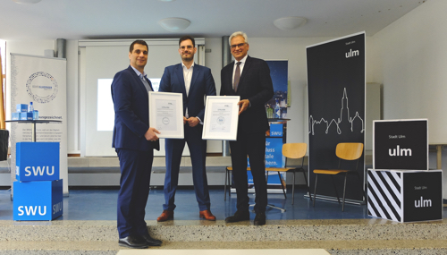
SWU Geschäftsführer Klaus Eder, Roman Skrodzki, Referent für Kommunalpolitik des BREKO, und Oberbürgermeister Gunter Czisch bei der Urkundenübergabe »Echte Glasfaser« und »Digitalpolitiker« in der Martin-Schaffner-Schule Ulm.
(Foto: SWU TeleNet)

230420_Breko_Uebergabe-2.jpg

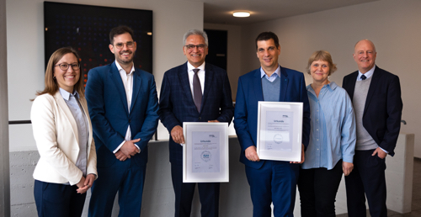
Freude bei allen Beteiligten über die Auszeichnungen: (v.l.n.r) Katrin Breitinger, Leiterin Telekommunikations-Vertrieb, SWU TeleNet; Roman Skrodzki, Referent für Kommunalpolitik des BREKO; OB Gunter Czisch; Klaus Eder, Geschäftsführer SWU; Anja Prinz-Kanold, Rektorin der Martin-Schaffner-Schule Ulm, und Gerhard Semler, Leitung Bildung und Sport, Stadt Ulm). (Foto: SWU TeleNet)

SWU_GLASFASER_BREKO.jpg

Qualitätssiegel „»Echte Glasfaser« für die SWU TeleNet. (Foto/Grafik: SWU TeleNet)

BREKO_Auszeichnung_03.jpg
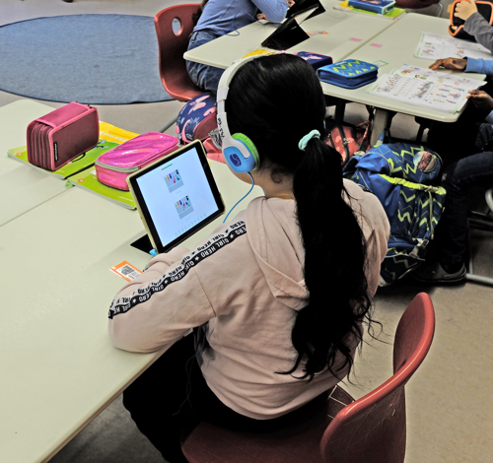
Dank exzellenter Internetverbindungen und digitaler Bildungsinfrastruktur sind die Grundschüler der Martin-Schaffner-Schule Ulm mit modernsten Lernformen bestens vertraut.
(Foto: SWU TeleNet)

Presse- und Öffentlichkeitsarbeit Thema „Glasfasernetz“:
Press’n’Relations GmbH – Uwe Pagel & Uwe Taeger
Magirusstraße 33 – D-89077 Ulm
Tel.: +49 731 962 87-29
upa@press-n-relations.de
www.press-n-relations.com

Weitere Informationen:
SWU Stadtwerke Ulm/Neu-Ulm GmbH – Sebastian Koch
Karlstraße 1 – 89073 Ulm
Tel.: +49 731 1 66-1090
sebastian.koch @swu.de
www.swu.de

